Escola Municipal de Educação Básica Augustinho Marcon
Catanduvas(SC), Junho de 2020.
Diretora: Tatiana M. Tatiana M. Bittencourt Menegat
Assessora Técnica-Pedagógica: Maristela Apª Borella Baraúna
Assessora Técnica-Administrativa: Margarete Petter Dutra
Professora: Gislaine Guindani
Disciplina: PROSEDI
Turma: 1° ano- Vespertino

AULA 01- SEQUÊNCIA DIDÁTICA: O BRINCAR E BRINCADEIRAS - 08/06/20 A 12/06/20

1° PASSO: REALIZE A LEITURA DO POEMA COM OS SEUS FAMILIARES:

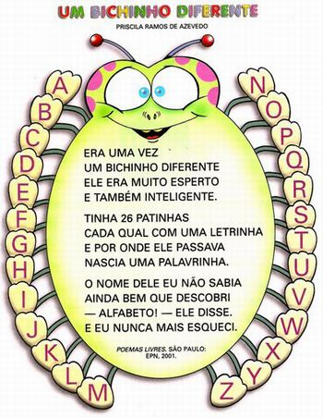

2° PASSO: NÃO PRECISA COPIAR A PERGUNTA, APENAS PENSE E RESPONDA:
- QUANTAS PATINHAS TEM O BICHINHO DIFERENTE?
- QUEM ESCREVEU O POEMA?
- COMO ERA O BICHINHO DO POEMA?
- VOCÊ DESCOBRIU COMO ERA O NOME DESSE BICHINHO?

3° PASSO: EM UMA FOLHA ESCREVA A DATA, SEU NOME, A DISCIPLINA E O TÍTULO DO POEMA QUE VOCÊ PODE ESCREVER BEM COLORIDO OU COM LETRAS RECORTADAS DE REVISTAS.

CATANDUVAS, DE JUNHO DE 2020
ALUNO (A):
PROSEDI:

UM BICHINHO DIFERENTE

4° PASSO: DESENHE COMO VOCÊ IMAGINA QUE SEJA O BICHINHO DIFERENTE, NÃO PRECISA ESCREVER NELE O POEMA, ELE PRECISA TER 26 PATINHAS, CADA UMA COM UMA LETRA DO ALFABETO.

5° PASSO: DEPOIS QUE VOCÊ DESENHOU E COLORIU BEM BONITO, ESCREVA AO LADO DAS LETRAS DAS PATINHAS DO BICHINHO DIFERENTE UMA PALAVRA QUE INICIE COM ELA.

DEPOIS, CONVERSE COM OS SEUS FAMILIARES COMO ERAM AS BRINCADEIRAS NA ÉPOCA QUE ELES ERAM CRIANÇAS, NÃO PRECISA ESCREVER, APENAS CONVERSE E SE DIVIRTA OUVINDO OS RELATOS DE SEUS FAMILIARES.

BOA ATIVIDADE!

